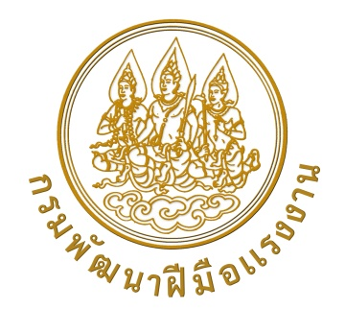


กรมพัฒนาฝีมือแรงงาน กระทรวงแรงงาน
Department of Skill Development, Ministry of Labour

ร่วมกับ
บริษัท ไฮเออร์ อีเลคทริคอล แอพพลายแอนซ์ (ประเทศไทย) จำกัด
Haier Electrical Appliances (Thailand) Co.,Ltd.
ให้วุฒิบัตรฉบับนี้ไว้เพื่อแสดงว่า
This is to certify that

นาย………..

Mr………………..

ได้สำเร็จการฝึกยกระดับฝีมือ หลักสูตรเทคโนโลยี IOT เพื่อการประยุกต์การใช้งาน และการบำรุงรักษาเครื่องปรับอากาศ จำนวน 18 ชั่วโมง
has completed the upgrade-skill training course in Technology Internet of Things for Application and Maintenance Air conditioner Total 18 hours
ระหว่างวันที่ 29 – 30 พฤศจิกายน พ.ศ. 2564
From 29 – 30 November 2021

ให้ไว้ ณ วันที่ 30 พฤศจิกายน พ.ศ. 2564
Given on 30 November 2021



(นายประทีป ทรงลำยอง) (นายจาง เจิ้งฮุ้ย)
Mr. Prateep Thronglumyong Mr. Zhang Zhenghui

อธิบดีกรมพัฒนาฝีมือแรงงาน ประธานกรรมการบริหาร
Director-General President

หัวหน้าผู้ควบคุมการฝึกอบรม

เจ้าหน้าที่ผู้รับผิดชอบการฝึกอบรม
วิทยากร/ผู้ประสานงาน เลขทะเบียนวุฒิบัตร (No.) ……….………………………………………………………..…..…...….

เจ้าหน้าที่ทะเบียน (Registrar) …………………………………………….….…...…………..……

